Manual técnico: api-gateway (Gateway)
Microservicio ApiGateway de TransportesGT. Es la única puerta de entrada del frontend:
- enruta cada prefijo /v1/<servicio>/** al microservicio correspondiente, sin reescribir la ruta;
- valida el JWT (HS256) antes de reenviar, salvo en las rutas públicas;
- centraliza CORS (los microservicios no lo configuran);
- publica un Swagger que agrega la documentación de los 9 servicios.
No tiene base de datos ni usa RabbitMQ.
Stack | Java 21 · Spring Boot 4.1.1 · Spring Cloud Gateway Server WebMVC · Spring Security (resource server JWT) · springdoc
Puerto | 8080
Configuración | JWT_SECRET, CORS_ALLOWED_ORIGINS y una URL por servicio (IDENTITY_URL, FLEET_URL, TRIPS_URL, TICKETS_URL, CUSTOMERS_URL, RENTALS_URL, COSTS_URL, NOTIFICATIONS_URL, REPORTS_URL)

Diagrama de componentes
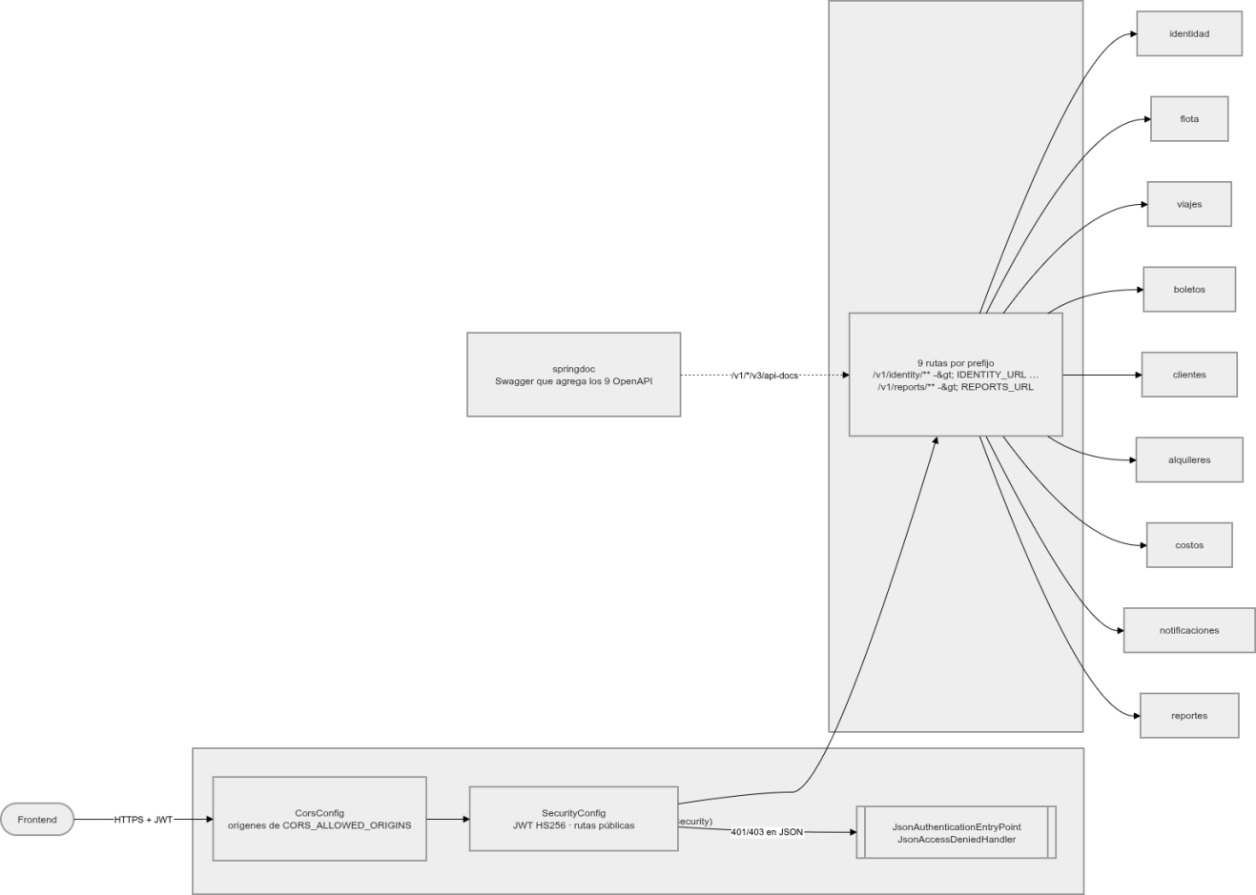
- SecurityConfig decodifica el JWT con el mismo secreto que usa Identidad para firmarlo y convierte el claim rol en ROLE_<rol>. El gateway solo exige que el token sea válido; las reglas por rol y sucursal las aplica cada servicio.
- Las respuestas 401 y 403 salen en el mismo formato RespuestaError que los servicios.

2. Enrutamiento
Prefijo | Variable | Servicio | Local
/v1/identity/** | IDENTITY_URL | identity-service | :8081
/v1/fleet/** | FLEET_URL | fleet-service | :8082
/v1/trips/** | TRIPS_URL | trip-service | :8083
/v1/tickets/** | TICKETS_URL | ticket-service | :8084
/v1/customers/** | CUSTOMERS_URL | customers-service | :8085
/v1/rentals/** | RENTALS_URL | private-rental-service | :8086
/v1/costs/** | COSTS_URL | operation-service | :8087
/v1/notifications/** | NOTIFICATIONS_URL | notification-service | :8088
/v1/reports/** | REPORTS_URL | reporting-service | :8089
Rutas públicas (sin JWT): /v1/identity/auth/**, /v1/identity/registration/**, Swagger (/swagger-ui/**, /v3/api-docs/**, /v1/*/v3/api-docs/**), /actuator/health/** y todos los OPTIONS (preflight de CORS).
sequenceDiagram
participant FE as Frontend
participant GW as Gateway
participant S as Servicio
FE->>GW: GET /v1/fleet/buses (Authorization: Bearer JWT)
alt token ausente o inválido
GW-->>FE: 401 RespuestaError
else token válido
GW->>S: misma ruta y encabezados (FLEET_URL)
S->>S: valida el JWT otra vez y aplica rol y sucursal
S-->>GW: respuesta
GW-->>FE: respuesta + encabezados CORS
end

3. Diagrama de despliegue
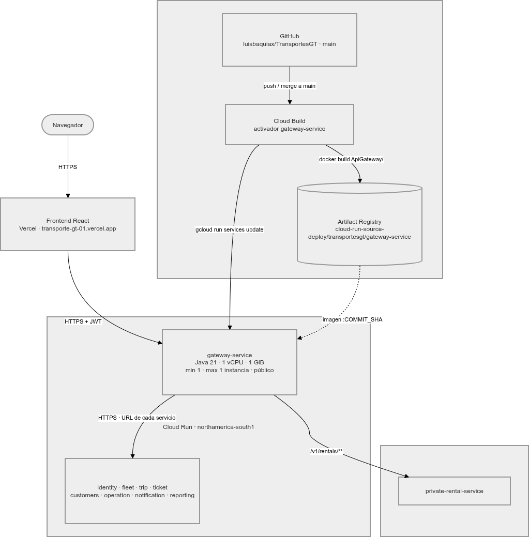
Elemento | Detalle
Imagen | Dockerfile en dos etapas: maven:3.9-eclipse-temurin-21 compila y bellsoft/liberica-openjdk-alpine:21 ejecuta app.jar
CI/CD | Cada merge a main dispara el activador de Cloud Build: docker build ApiGateway -f ApiGateway/Dockerfile, push a Artifact Registry y gcloud run services update gateway-service
Configuración | Variables de entorno: JWT_SECRET (el mismo de todos los servicios), CORS_ALLOWED_ORIGINS (incluye el dominio de Vercel), SERVER_PORT=8080 y las 9 *_URL con las URL de Cloud Run de cada servicio
Instancias | 1 (min y max), 1 vCPU y 1 GiB. Sin estado: puede escalar a más instancias sin cambios
Multipart | Reenvía multipart/form-data sin tocar el cuerpo (subida de fotos de Flota)
Acceso | Público: es la única entrada prevista. Los servicios de atrás hoy también son públicos; el plan es exigir IAM de invocación y que el gateway envíe un token de identidad de Google
Salud | /actuator/health

